Тема: «Будь осторожен с огнем»
(лепка по замыслу)
Цель: Формировать у детей осознанного и ответственного отношения к выполнению правил пожарной безопасности.
Задачи:
- Учить детей видеть, когда огонь - друг, а когда — враг.
- Закрепить знания детей о причинах пожара, о правилах поведения при пожаре.
- Воспитывать чувство осторожности, благодарности людям, которые помогают нам в трудных ситуациях.

Ход НОД:
Отгадайте загадку:
Я могу защитить.
Я могу осветить.
Я могу накормить.
И согреть я могу.
Я - помощник вам, друг, безотказный слуга,
Но не злите меня понапрасну.
Ведь тогда превращаюсь я в злого врага
С беспощадною силой ужасной. ( Огонь.)


- Огонь был и остается одним из первых помощников человека. Но если дать огню волю, не соблюдать правила, пожарной безопасности, то добро превращается в зло. Огонь согревает, заставляет работать машины, запускает ракеты, космические корабли. На огне готовят пищу. Это полезный огонь, но он может быть и опасным :может быть страшным и злым, вызывающим пожар, который может принести значительный ущерб и вызывать гибель людей.
Когда люди забывают об осторожном обращении с огнем, он становится смертельно опасным. Пожар – не случайность, а результат неправильного поведения.

- Огонь из доброго помощника превращается в огнедышащего дракона. Поэтому необходимо, чтобы каждый человек был внимательным при обращении с огнем, соблюдая осторожность.
- Каким он может быть?( добрым и злым.)
- Что делает добрый огонь? Когда огонь бывает добрым?
- Для чего нужен человеку огонь?
-Чтобы с вами не случилась беда, будьте внимательными, не нарушайте правил пожарной безопасности.
Физминутка «Пожарные»
Мы пожарные лихие, все ребята удалые, (маршируют на месте)
Вверх по лестнице крутой заберемся мы с тобой, (поднимают ноги высоко, руками «цепляются»)
Эх, поборемся с огнем - рубим стену топором, (руки в замок, наклоны вниз)
Раз – два, раз – два, быстро в шланг течет вода, (круговые движения руками)
Огнетушители включаем, пеной пламя заливаем, ( руки вытянуты, повороты в стороны)
Раз, раз, раз, раз и огонь погас! (прыжки с хлопками)

- Сейчас мы с вами превратимся в пожарных, но для этого нам нужны средства тушения (огнетушитель, ведра, лопата, топор, лом).
Предлагаю вам вылепить себе средство огнетушения.

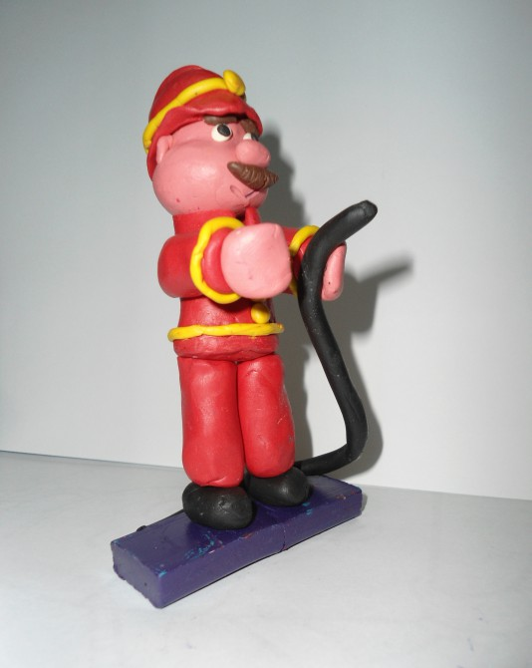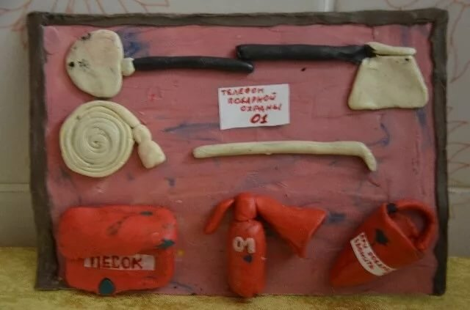

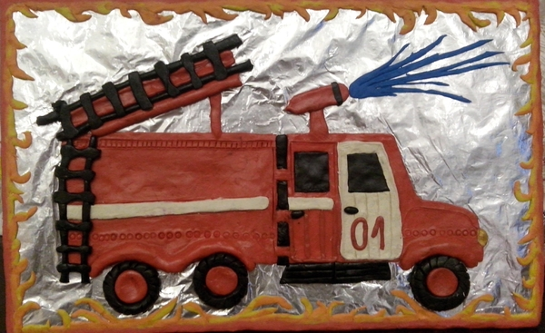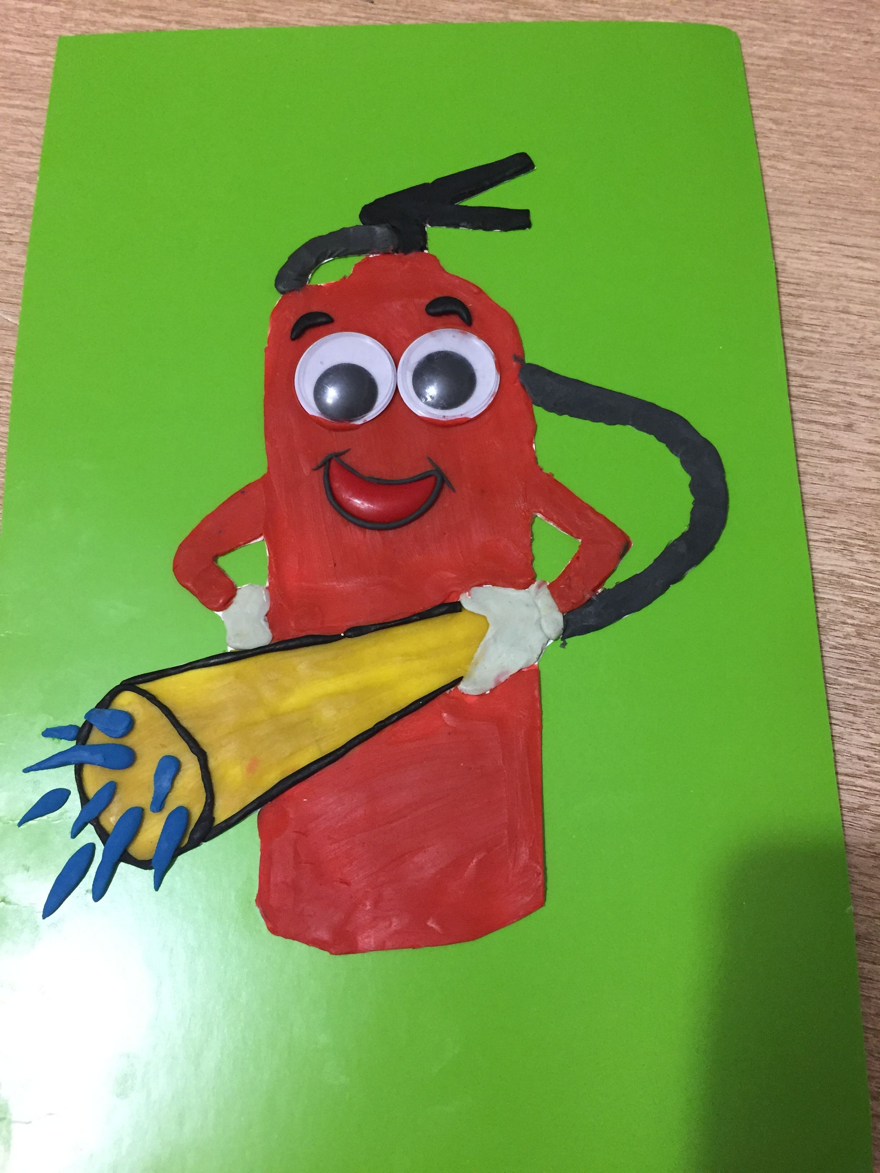

Молодцы!

